

高爾夫》法國巴黎銀行財富管理TLPGA傳承賽，石澄璇職業首勝
羅開Golf 頻道2019年11月21日 下午8:08
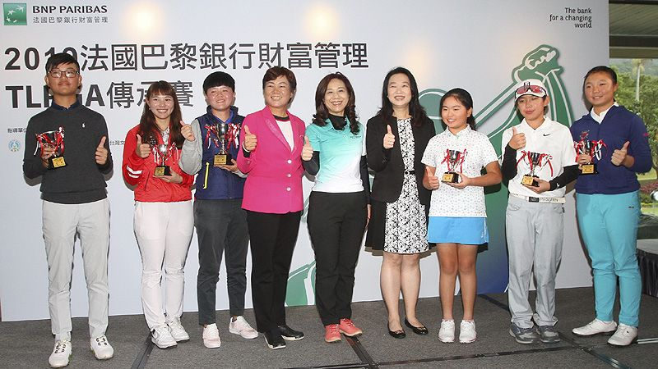
高爾夫》法國巴黎銀行財富管理TLPGA傳承賽，石澄璇職業首勝
【羅開新聞中心葉怡君綜合報導 照片╱TLPGA提供╱鍾豐榮攝影】總獎金六十萬元的「2019法國巴黎銀行財富管理TLPGA傳承賽」，十一月二十一日在桃園大溪高爾夫俱樂部進行最後一回合決賽，今天的陽光普照，風勢不若昨天那麼大，二十歲職業女將「宜蘭球后」石澄璇表現穩定，打出平標準桿的七十二桿，以兩回合總桿高於標準一桿的一百四十五桿，七桿勝差，贏得個人職業生涯首冠。業餘選手黃郁評也打出七十二桿，總桿與石澄璇同桿，在業餘女子A組封后。
林子麒今天揮出七十三桿，以兩回合高於標準八桿的一百五十二桿，獲得亞軍。賴怡廷打出七十四桿，李佳霈交出七十六桿，兩人同以一百五十五桿，並列職業組第三名。
另外，業餘各組冠軍選手如下：女子B組，十四歲桃園會稽國中九年級生黃亭瑄一百五十八桿；業餘男子B組，十三歲的景美國三生蔡睿�琱@百五十桿；女C組十歲的新莊昌平國小小四生謝秉樺一百六十九桿，男C組十一歲的桃園青溪小四生張睿洋一百六十七桿。
石澄璇今天在風勢仍大的情況下，穩定出擊，十八洞全都打帕，保持一路領先，拉大獲勝差距自原來的五桿至七桿之多。她說這是她第一次在比賽中十八個洞都打帕，「這比打無柏忌比賽還難得。」
「我就是穩紮穩打。保持領先差距。」石澄璇表示，自從去年八月轉職業後，成績與名次都不大理想，經過好幾場職業比賽的一番洗禮與震撼教育後，才逐漸習慣職業賽的氛圍與比賽心態，她說：「打起比賽不再那麼綁手綁腳，情緒起伏也變小，更能專注自己執行的每一桿，」
石澄璇是宜蘭人，十三歲起跟著剛打球的父親一起，在礁溪球場練球，後來越打越有興趣，高二起接受陸冠芝的指導，目前是台北市立大學大三生，教練是王宏宗；她很感謝礁溪球場與老師們的教導。
她也指出「宜蘭球后」的稱謂是由她去年八月轉職業後，成為宜蘭唯一女子職業高爾夫選手而來，現在拿下首冠之後更實至名歸。她明年除了參加台巡賽，期望能拿下一冠以外，將繼續去考中巡賽資格，未來希望再磨練幾年，能進軍日巡或美巡賽。
十九歲的業餘選手黃郁評是繼今年八月八日洋房氣密窗及山溪地傳承賽贏得女B組冠軍後，再度奪冠。她今天小鳥及柏忌各四，前後九洞各三十六桿。黃郁評說：「其實前幾個月正處於低潮期，因此趁最近一個月沒有比賽時，進行動作與心態的微調，在這次比賽呈現效果，發揮好表現。」
CRC長照集團提供各組業餘冠軍選手下一次傳承賽的兩回合擊球費用。每位業餘各組冠軍選手可獲國住橡膠公司提供的高爾夫印名球五盒。這項比賽是法國巴黎銀行繼2016與2018年後，第三度贊助台灣女子高球比賽，也是今年的最後一場傳承賽。明天將舉行一天十八洞的職業業餘配對賽。
頒獎典禮上，贊助單位法國巴黎銀行財富管理執行總監謝淑琴表示，十分高興選手們在強風下面對並接受挑戰，讓自己的心志更有自信，這就是高球運動細膩之處；也很欣慰地看到職業老師們與業餘小朋友選手進行交流與傳承教學，這是一件最美麗的事情；期許能夠持續舉辦這項比賽，並齊力做好女子高球扎根的工作，「希望選手們以持續與堅持的心追求自己的夢想！」

